LAPORAN PORTOFOLIO
Analisis Performa Produksi Otomotif
PT Maju Jaya Komponen · Januari 2024

Tentang Proyek Ini
Laporan ini merupakan proyek portofolio yang dibuat sebagai bagian dari transisi karir dari Operator Produksi menjadi Data Analyst. Data yang digunakan adalah simulasi produksi komponen suspensi otomotif selama 30 hari — mencakup output produksi, reject rate, downtime mesin, dan pemakaian material.
Analisis dilakukan menggunakan Microsoft Excel (SUMIF, VLOOKUP, Pivot Table).

01 | Latar Belakang & Rumusan Masalah

Konteks Bisnis
PT Maju Jaya Komponen adalah produsen komponen suspensi kendaraan roda empat. Pabrik mengoperasikan tiga mesin utama (M-01, M-02, M-03) yang berjalan dalam tiga shift per hari. Manajemen melaporkan adanya peningkatan reject dan penurunan efisiensi dalam 30 hari terakhir, namun belum ada analisis berbasis data yang dilakukan.
Pertanyaan Analisis
- Mesin mana yang paling banyak menyumbang reject? Berapa reject rate-nya?
- Apakah ada korelasi antara downtime mesin dan penurunan output?
- Mesin mana yang paling boros material dibanding standar?
- Apa rekomendasi perbaikan berdasarkan data?

02 | Metodologi & Tools

Tools | Kegunaan
Microsoft Excel | Pivot Table, SUMIF, VLOOKUP, charting
Dataset | Simulasi 30 hari, 4 tabel, ~420 baris data
AI Agent | Claude AI, Deepseek AI
Periode | 2 Januari – 31 Januari 2024

03 | Ringkasan KPI Utama

67,295  Total Output (unit) | ~93.80%  Achievement Rate | ~1.90%  Avg Reject Rate | 1,920 menit  Total Downtime (mnt)
Ganti nilai yang bertanda [...] dengan hasil aktual dari file Excel Anda.
04 | Temuan Utama

! | M-02 Reject Rate Tertinggi  Mesin M-02 (produk Knuckle) memiliki reject rate di atas 5% — melebihi threshold yang ditetapkan QC. Jenis defect dominan: Porosity casting dan Inklusi material. Mesin ini perlu inspeksi parameter casting.

↓ | M-02 Output di Bawah Target  Output M-02 rata-rata hanya 80–85% dari target harian. Berkorelasi dengan frekuensi downtime yang lebih tinggi dibanding M-01 dan M-03, terutama karena Kerusakan tooling dan Overheating.

↑ | M-02 Boros Material  Pemakaian bahan baku M-02 (Besi cor) konsisten 3–15% di atas standar. Ini mengindikasikan kemungkinan kebocoran material, setting parameter yang tidak optimal, atau reject yang tinggi menyebabkan re-melting.

✓ | M-01 dan M-03 Performa Baik  Kedua mesin ini mencapai target output dengan reject rate di bawah 5%. M-03 (Bracket) bahkan sesekali melampaui target. Praktik operasional kedua mesin ini bisa dijadikan benchmark.

05 | Analisis Detail per Mesin

Tabel 1 — Perbandingan Performa Mesin
Mesin | Produk | Reject Rate (%) | Total Downtime (mnt)
M-01 | Arm Bawah | ~1.04% | ~300 mnt
M-02 | Knuckle | ~5.25% | ~1380 mnt
M-03 | Bracket | ~1.13% | ~240 mnt
*Isi tabel dengan nilai aktual dari file Excel Anda (sheet Soal_1_2_RejectRate dan Soal_1_3_VLOOKUP).
Tabel 2 — Top 3 Penyebab Downtime
Penyebab | Total Durasi (mnt)
Kebocoran Oli | 120 mnt
Kerusakan Tooling | 690 mnt
Overheating | 420 mnt
Pergantian Die | 330 mnt
Peneyetelan Mesin | 240 mnt
Perawatan Rutin | 120 mnt

06 | Visualisasi Data

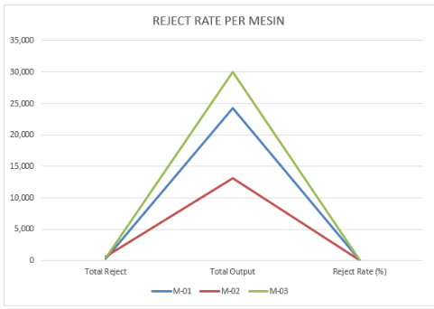  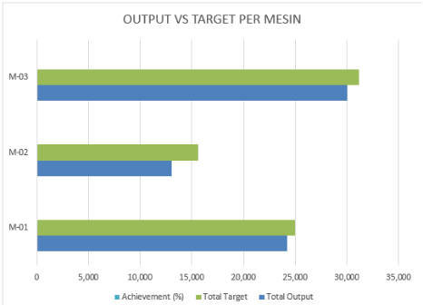  Output vs Target | Reject Rate (%) | 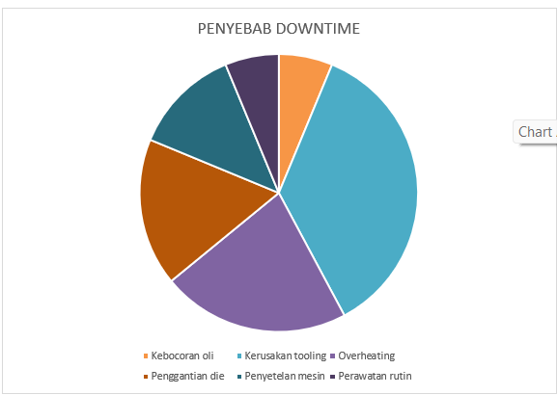  Top Penyebab Downtime
Tempel screenshot chart dari Excel ke dalam kotak di atas (Insert → Pictures).

07 | Rekomendasi

Prioritas | Rekomendasi | Dampak
Tinggi | Lakukan inspeksi parameter casting M-02 — cek suhu, tekanan, dan kondisi mold untuk mengurangi Porosity casting | Reject M-02 turun ke < 5%
Tinggi | Jadwalkan penggantian tooling M-02 secara preventif sebelum mencapai batas usia pakai untuk mengurangi kerusakan mendadak | Downtime berkurang ~40%
Sedang | Review standar pemakaian material M-02 — lakukan material audit untuk identifikasi sumber pemborosan | Efisiensi material naik ke < 105%
Rendah | Dokumentasikan SOP mesin M-01 dan M-03 sebagai best practice untuk replikasi ke M-02 | Transfer pengetahuan

08 | Kesimpulan

Analisis 30 hari data produksi mengidentifikasi mesin M-02 sebagai titik kritis yang membutuhkan perhatian segera. Masalah bersifat multidimensi: reject rate tinggi, downtime lebih sering, dan pemakaian material di atas standar — semuanya bermuara pada parameter proses casting yang perlu dikalibrasi ulang.
Perbaikan terfokus pada M-02 diperkirakan dapat meningkatkan overall equipment effectiveness (OEE) pabrik secara signifikan tanpa investasi besar.

09 | Profil Analis & Skills Digunakan

Latar Belakang  - Operator Produksi dengan pengalaman di industri manufaktur otomotif  - Familiar dengan proses produksi, QC, dan manajemen downtime secara langsung  - Transisi karir ke Data Analyst dengan fokus manufaktur & operasional | Skills Teknis  - Excel: SUMIF, VLOOKUP, Pivot Table, Charting  - Statistik: Rata-rata, reject rate, efisiensi material  - Visualisasi: Bar chart, Pie chart, Dashboard satu halaman

Portofolio lengkap:github.com/zihanabidin | www.linkedin.com/in/zihan-abidin

